Atividade 15- PCS- revisão HTML E CSS

LINK DO HTML COM CSS

* Para ligar o html com o css é necessário você utilizar o código



é necessário trocar o nome do HREF e colocar o nome do arquivo que você colocou no CSS

—------------------------------------------------------------------------------------------------------------------------

códigos que pode usar no css e para que serve

**<body>** esse tudo oq vc colocar nele ira influenciar no corpo da pagina

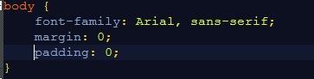

vc pode complementar com outras coisas exemplo: **background-color:#a6ccf7;**(mudar a cor de fundo) **ou background-image: url("imagem2.jpg")**;(para mudar a imagem de fundo)

—------------------------------------------------------------------------------------------------------------------------

também tem o **<header>** que server para você poder mexer no estilo do cabeçalho

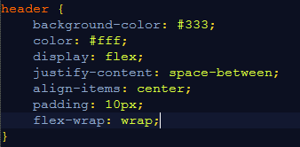

agora também temos o **<table>** que serve para você poder mexer no estilo de tabela

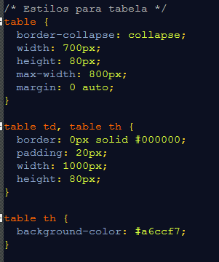

—------------------------------------------------------------------------------------------------------------------------

agora temos o **<p>** que vc mexe no estilo do parágrafo

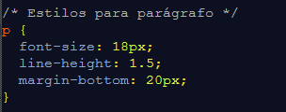

agora temos o **<form>** que vc usa para mexer no estilo de formulário e o **<button>** que vc mexe no estilo do botões

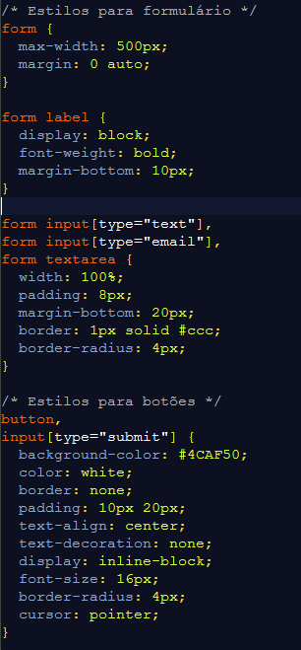

—------------------------------------------------------------------------------------------------------------------------

AGORA OS CÓDIGOS HTML

